MODUL AJAR
PJOK FASE D

Penyusun/tahun : Fendi Abdul Azis, S.Pd./2025
Mata pelajaran : PJOK
Fase / Kelas : Fase D / VIII
Materi : latihan kekuatan di dalam kebugaran jasmani
Alokasi Waktu : 80 menit (2 Jam Pelajaran)
Sarana Prasarana : LCD, Proyektor, Papan tulis, Cone, Peluit, Dumble modifikasi, Stop
Watch
Metode Pembelajaran : Tatap Muka
Model Pembelajaran : project based learning

A. Dimensi Profil Lulusan
- kolaborasi
- komunikasi
- kesehatan
- berfikir kritis

B. Tujuaan pembelajaran.
- Siswa mampu menjelaskan pengertian, manfaat, dan prinsip latihan kekuatan dalam kebugaran jasmani.
- Siswa mampu mempraktikkan latihan kekuatan seperti sit-up,back up,curl, Naik turun bangku dengan metode sirkuit training dan lainnya dengan teknik yang benar dan aman.

C. Praktik Pedagogis
Pembelajaran dilakukan dengan menggunakan model Sceintific dimana pembelajaran berbasis proyek untuk mendorong ketrampilan gerak,mengamati,mencoba,menanya pada latihan kekuatan.
D. Kemitraan pembelajaran.
Dengan guru atau petugas sarana dan prasarana yang ada di sekolah terkait penyiapan alat-alat olahraga.

E. Lingkungan belajar
1. Lingkungan Fisik
- Ruang terbuka atau tertutup yang aman dan cukup luas (lapangan, aula olahraga, atau ruang kebugaran).
- Permukaan lantai yang aman dan tidak licin untuk mencegah cedera saat latihan (misalnya matras, rumput, atau lantai kayu).
- Peralatan sederhana yang mendukung latihan seperti:count,marker,stopwatch,barbell modifikasi
2. Lingkungan Sosial
- Suasana pembelajaran yang mendorong:
- Kerja sama antar siswa (misalnya dalam latihan berpasangan atau kelompok).
- Saling menghormati dan memberi dukungan.
- Guru bersikap sebagai fasilitator dan pembimbing, bukan hanya instruktur.
F. Pemanfaatan digital
Video tutorial latihan kekuatan (misalnya dari YouTube)
Contoh: Video cara melakukan push-up dengan teknik yang benar.Animasi gerakan otot saat latihan untuk membantu siswa memahami biomekanika tubuh.
G. Langkah-Langkah pembelajaran
- Memahami(Berkesadaran,bermakna dan menggembirakan). 15 menit
Pendidik melakuakan persiapan pembelajaran dengan mengkondisikan kelas sebelum pembelajaran di mulai.
- Guru mengucapkan salam dan menyapa murid
- Murid bersama guru berdoa sebelum memulai pembelajaran (Kesadaran Diri)
- Guru mengecek kehadiran siswa, mengecek kebersihan dan kerapihan kelas untuk mengkondisikan suasana belajar yang meyenangkan (Manajemen Diri)
- Guru melakukan ice breaking kepada murid dan menerapkan metode STOP (Mindfulness)
- Guru melakukan apersepsi sebelum pembelajaran dimulai
- Guru memberikan pertanyaan pemantik kepada murid tentang kebugaran jasmani
- Apakah yang kalian ketahui tentang kebugaran jasmani ?
- Sebutkan bentuk – bentuk dari latihan kebugaran ?
- Guru menyampaikan materi dan tujuan pembelajaran
- Guru memberikan motivasi tentang pentingnya mempelajari materi kebugaran jasmaniGuru dan murid melakukan kesepakatan kelas (Kesadaran Diri)

- MENGAPLIKASIKAN ( berkesadaran ,bermakna, menggembirakan) 50 menit
- Mengamati gambar dan video teknik kekuatan/strength (otot perut, otot lengan, otot punggung, otot tungkai) yang dipersiapkan oleh guru,
- Menanyakan hal-hal yang belum dipahami atau yang ingin mereka ketahui dari pengamatan gambar dan video tersebut.
- Menanggapi pertanyaan dan mendiskusikannya dengan murid dan Menyimak penguatan dan umpan balik yang diberikan guru.
- Murid mempraktekkan bentuk latihan kekuatan/strength.
- Melakukan warming up sebelum melaksanakan praktik kebugaran jasmani( kekuatan)
- Melaukan praktik latihan kekuatan
- Cooling down

- MEREFLEKSI ( berkesadaran ,bermakna) 15 menit

- Murid merefleksikan hasil pembelajaran
- Guru memberikan pertanyan kepada murid
- Apa saja yang telah di pelajari pada pertemuan hari ini?
- Apakah ada kesulitan dalam mempelajari materi ini ?
- Apa strategi yang dapat kalian lakukan untuk mengatasi kesulitan tersebut?
- Bagaimana perasaan kalian pada pertemuan hari ini?
- Guru memberikan tugas kepada murid untuk membuat kekuatan/strength (otot perut, otot lengan, otot punggung, otot tungkai)
- Guru menyampaikan pembelajaran berikutnya Guru dan murid berdoa diakhir pembelajaran
- Asesmen Diagnostik dalam Latihan Kekuatan.
Dilakukan dengan meminta peserta didik memberikan respon tertentu (selected response assessment). Alat penilaian untuk selected response assessment adalah tes tertulis.
- Apakah yang ketahui tentang kebugaran jasmani ?
- Jelaskan bentuk-bentuk latihan kebugaran Jasmani ?
- Bisakah anda melakukan latihan kekuatan dengan cara yang baik dan benar ?

- Asesmen Formatif dalam Latihan Kekuatan.

1. Aspek yang Dinilai (Psikomotor)
No. | Jenis Latihan | Kriteria yang dinilai | Skor Maks gerakan | predikat
1 | Sit Up | Posisi tubuh, tangan terbuka, selebar bahu, irama gerakan | 36-40 | A
2 | Back Up | Posisi awal benar, gerakan naik turun terkontrol | 30-35 | B
3 | Curl | Posisi awal yang tepat, gerakan menekuk siku terkontrol, menjaga siku tetap dekat dengan tubuh, menjaga punggung tetap lurus | 25-29 | C
4 | Naik turun Bangku | Lutut ditekuk sempurna, gerakan eksplosif dan seimbang | <25 | D
Interpretasi Skor
Rentang Skor | Katagori Skor
36-40 | Sangat Baik
30-35 | Baik
25-29 | Cukup
<25 | Perlu Bimbingan

2. Penilaian Sikap
Dilakukan dengan menggunakan strategi observasi. Alat penilaian untuk observasi adalah checklist.
No | Nama Peserta Didik | Kesiapan Belajar
 |  | kurang | cukup | baik
1
2
3
4

- Assesmen Sumatif
Mengukur pengetahuan, keterampilan, dan sikap peserta didik terhadap materi kekuatan sebagai bagian dari komponen kebugaran jasmani.
Bentuk penilaian :
- Tes pengetahuan (soal uraian & Pilihan Ganda)
- Tes keterampilan
- Praktik

Lampiran
1. BahanAjar
2. Lembar Kerja Peserta Didik
3. Penilaian

Glosarium
Kekuatan : kemampuan otot-otot untuk menggunakan tenaga maksimal untuk mengangkat beban

Daftar Pustaka

Gunawan,Agus. Muhajir. 2021. Pendidikan Jasmani, Olahraga, dan Kesehatan untuk kelas VIII
SMP.Jakarta: Pusat Kurikulum dan Perbukuan Kementerian Pendidikan dan
Kebudayaan

Catatan Guru/umpan balik
Tindak Lanjut
- Remedial: Latihan ulang teknik dasar push up dan sit up selama 1 minggu.

- Pengayaan: Menambah variasi latihan kekuatan (misal: push up).

Mengetahui, Punggur, 8 januari 2026
Kepala Sekolah Guru Mapel PJOK

Siti Asiyah, M.Pd. Fendi Abdul Azis, S.Pd.
NIP.197107201997022002 NIP.199306032022211007

H. Lampiran
1. Bahan Ajar
PPT
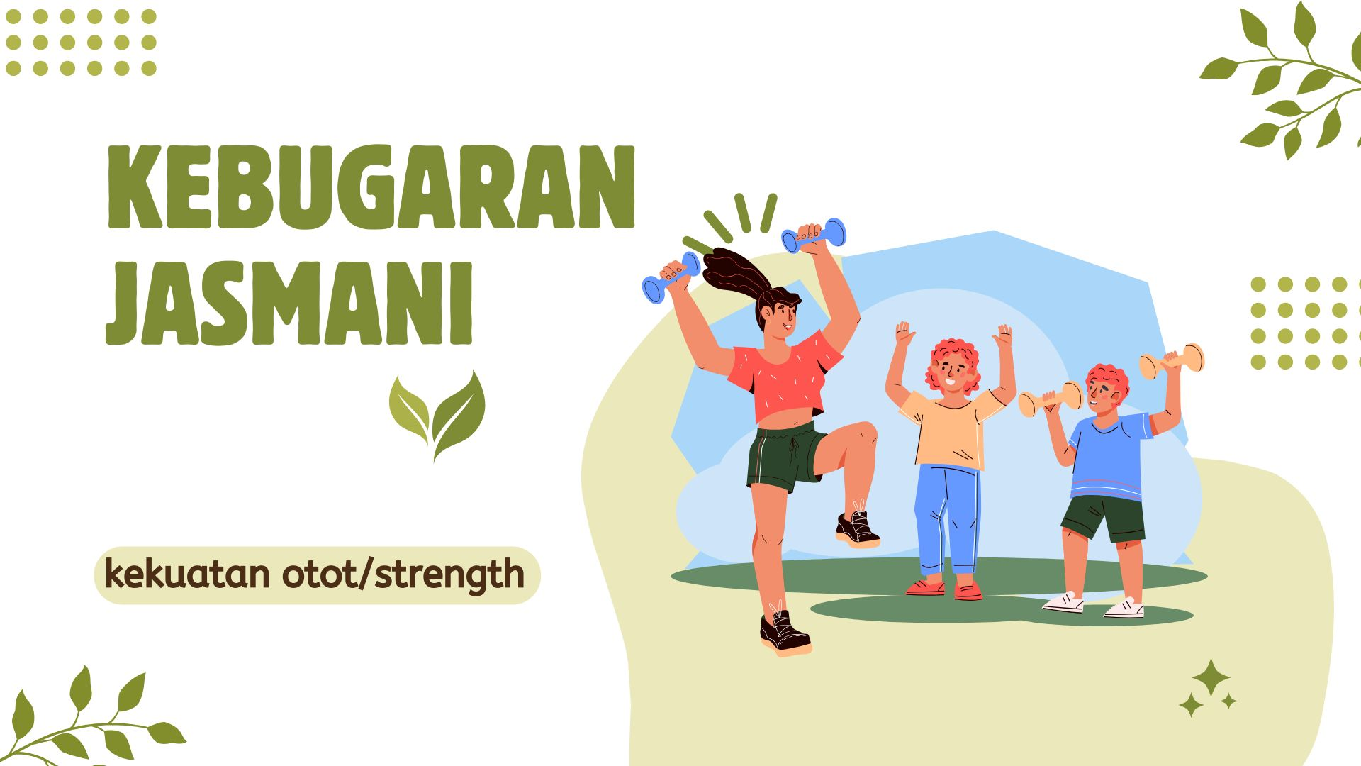

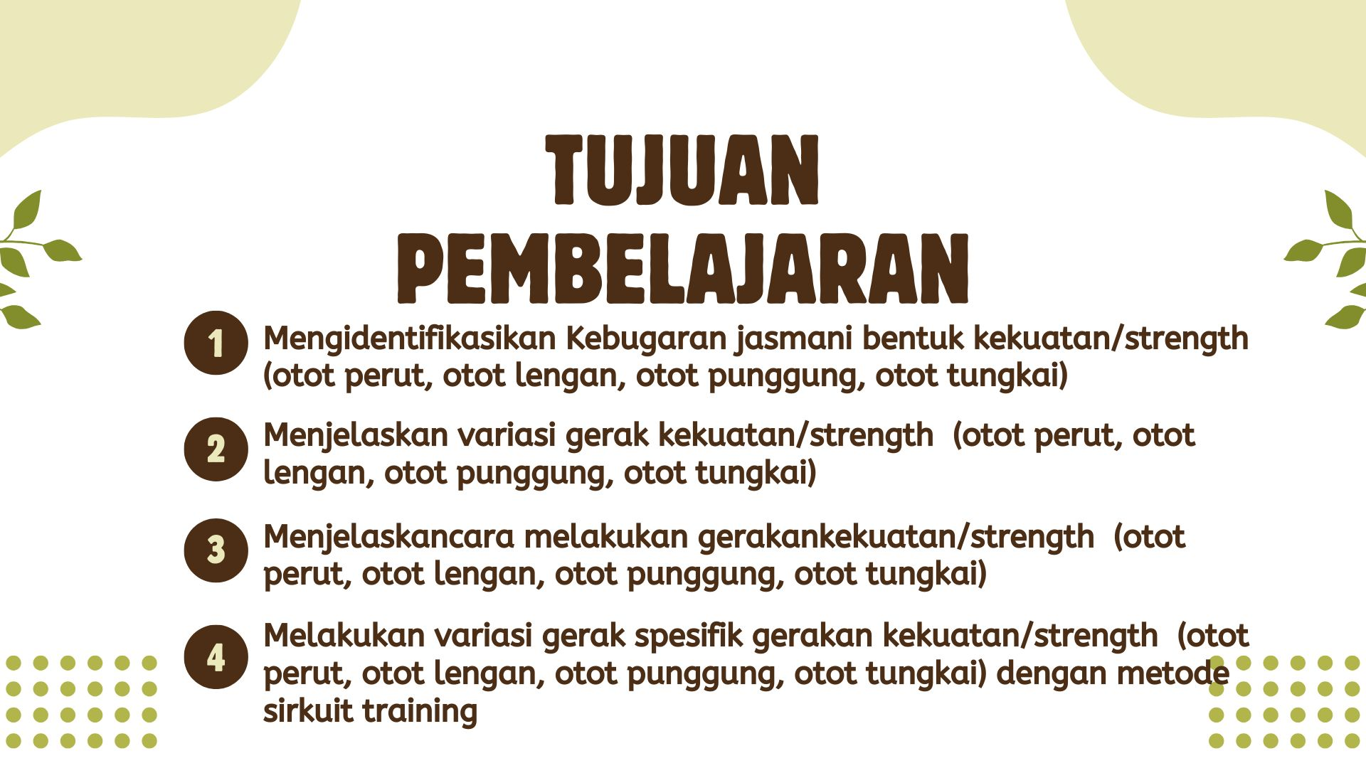
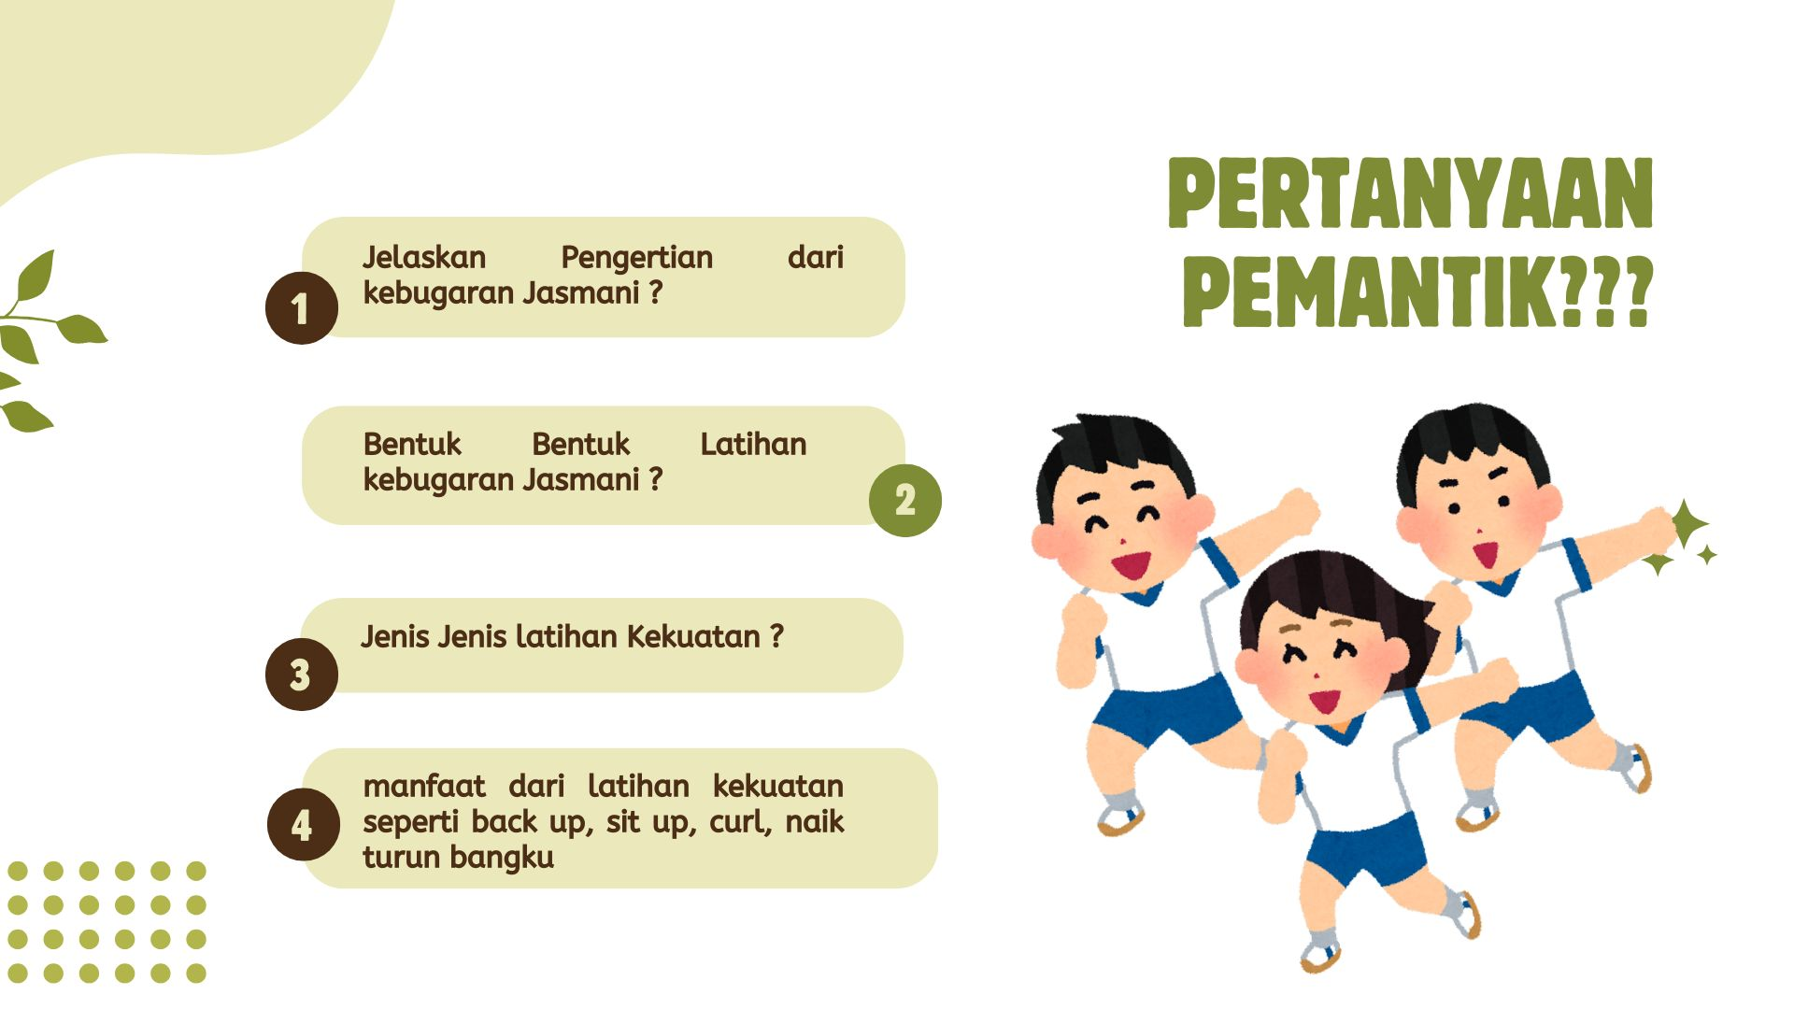

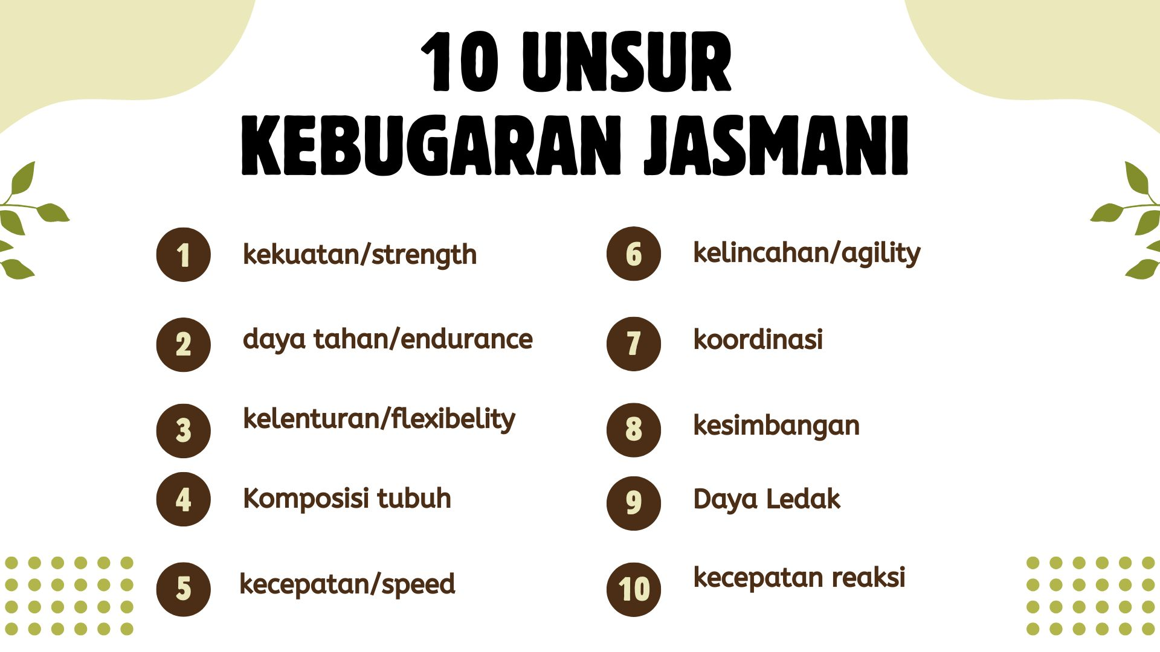

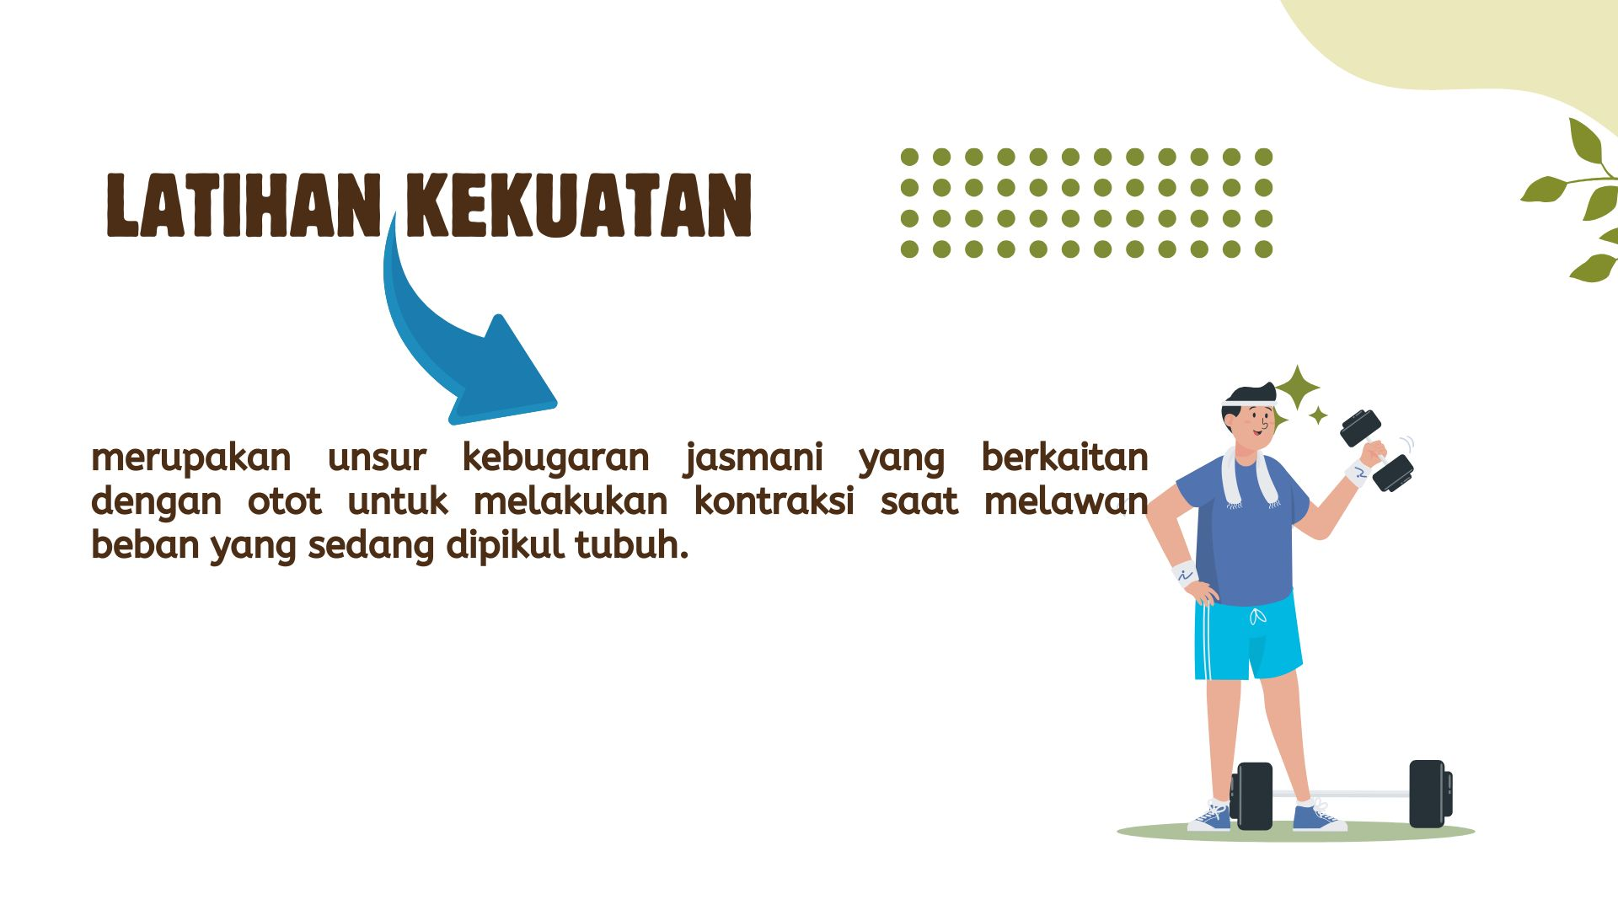

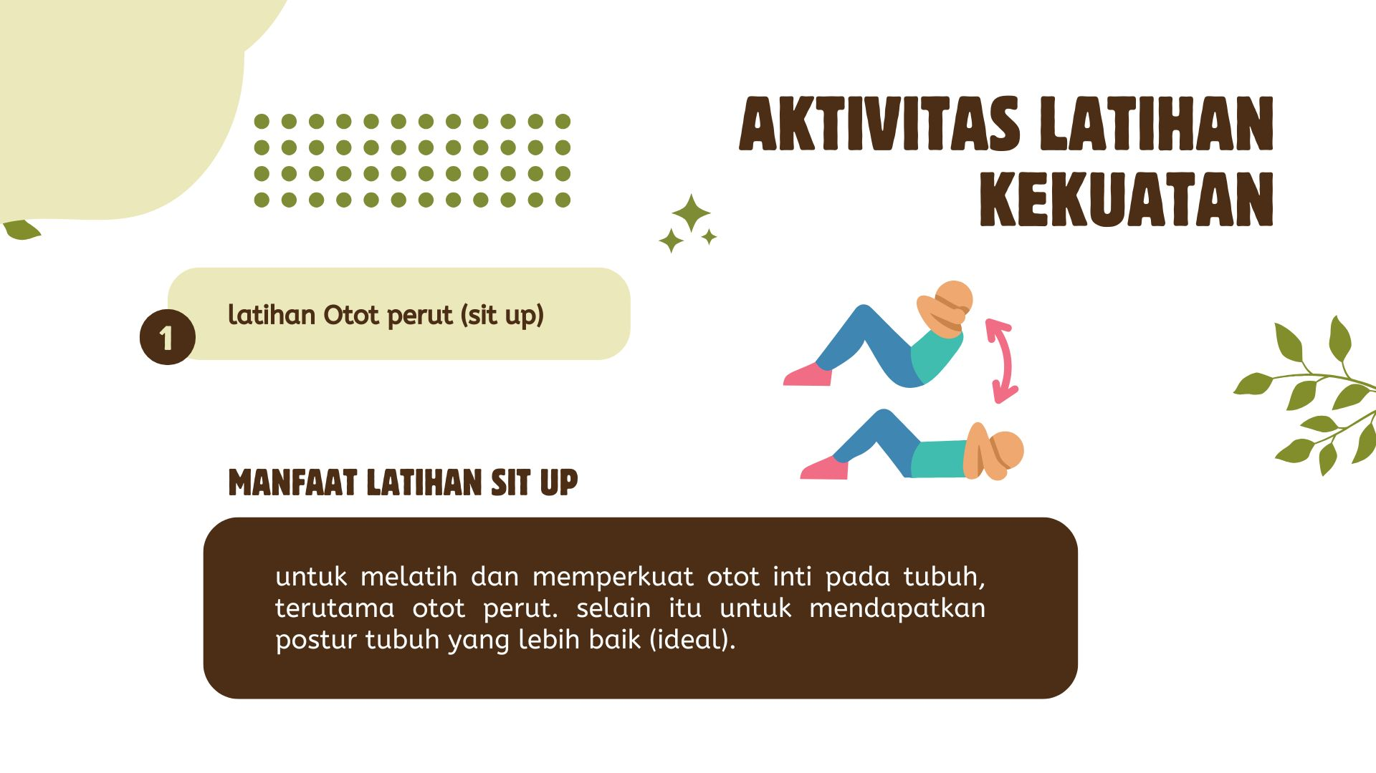

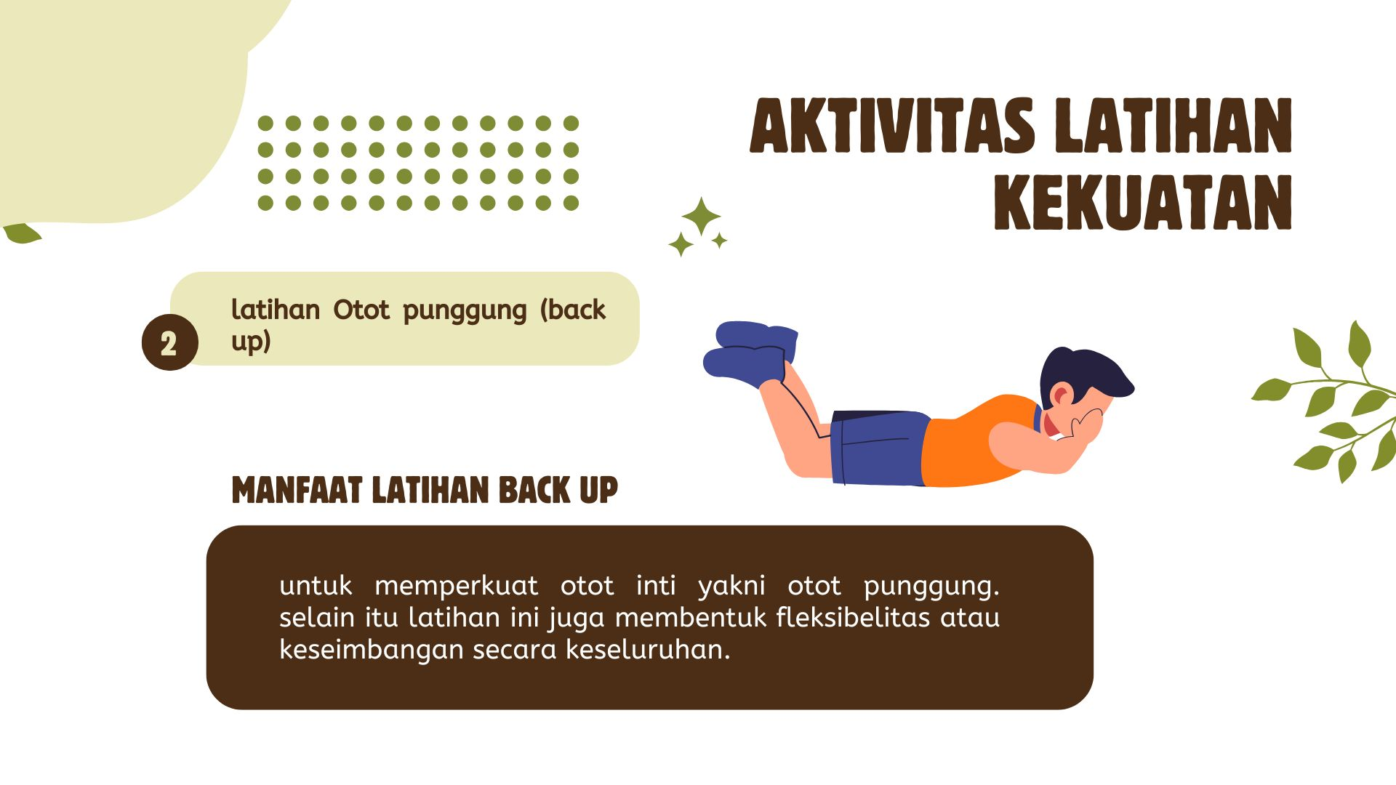

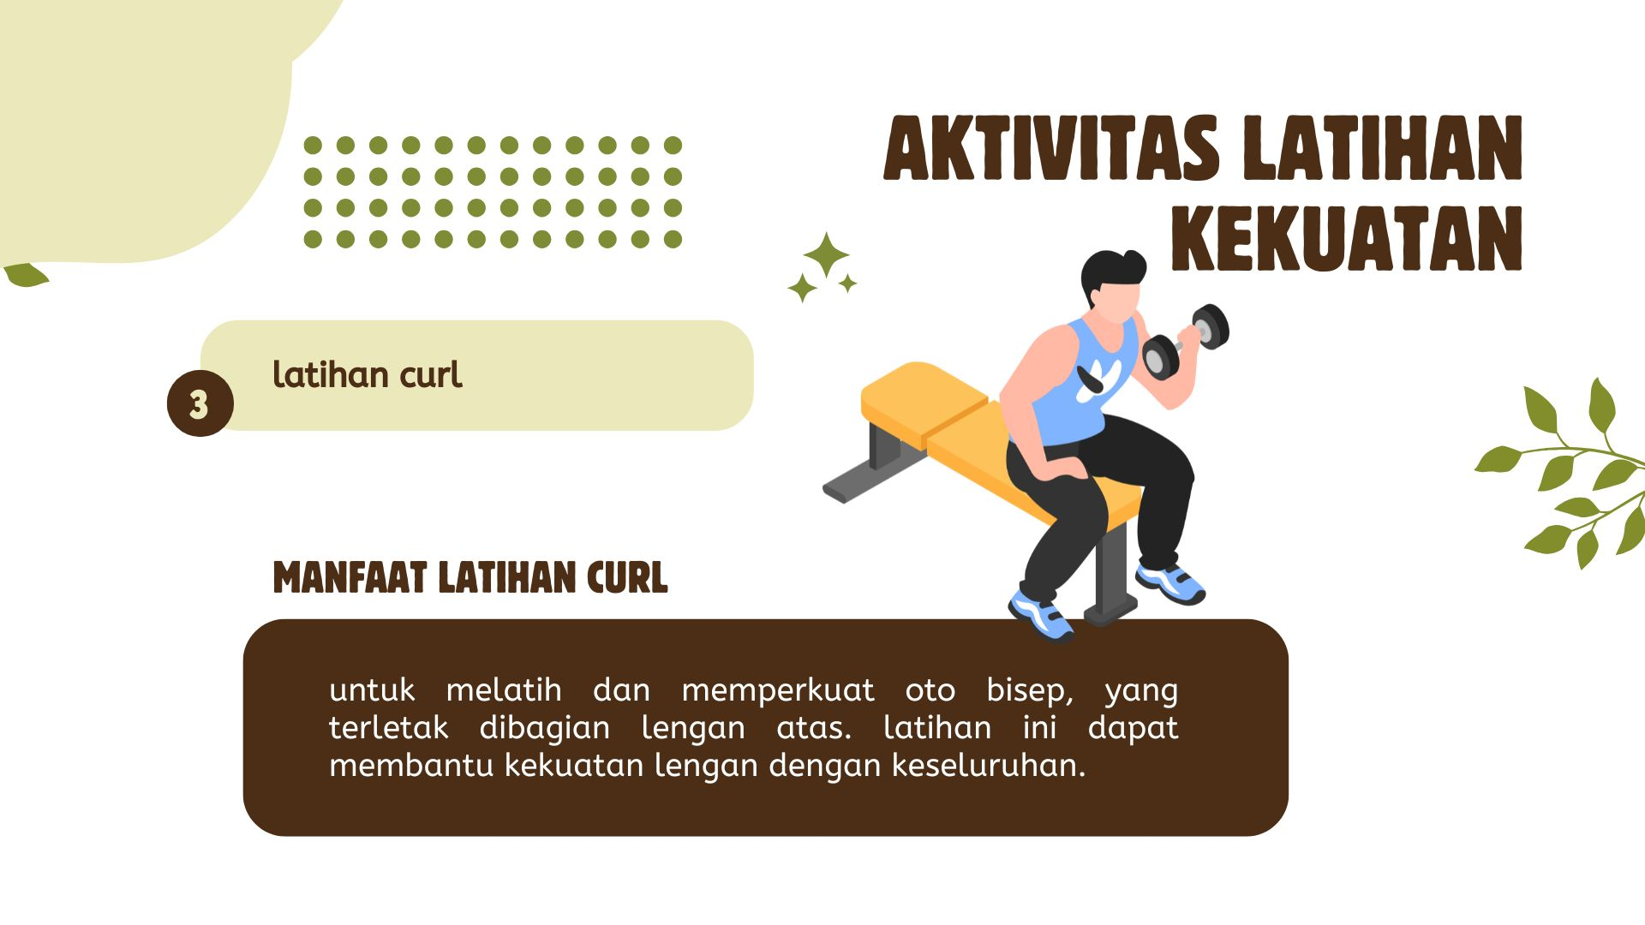

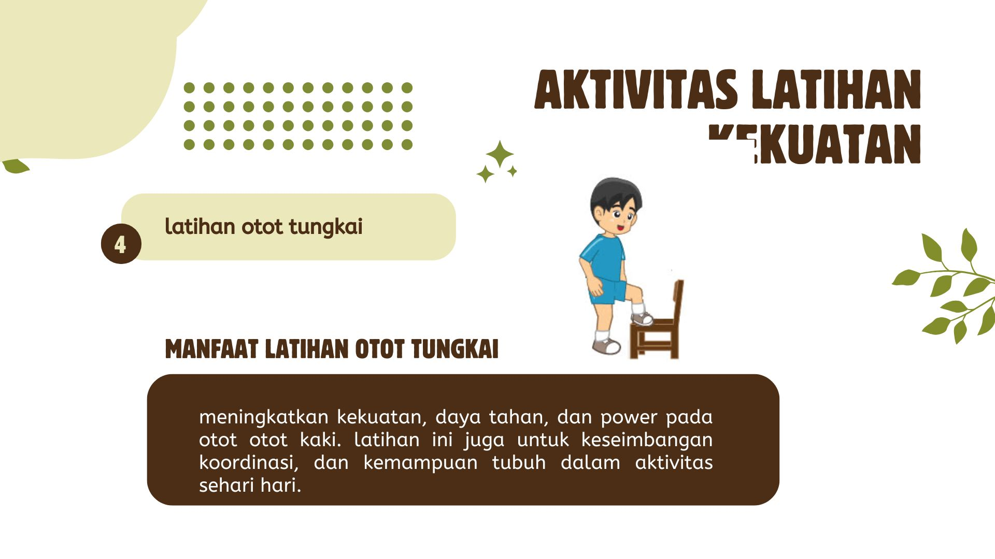
2. Lembar Kerja Peserta Didik
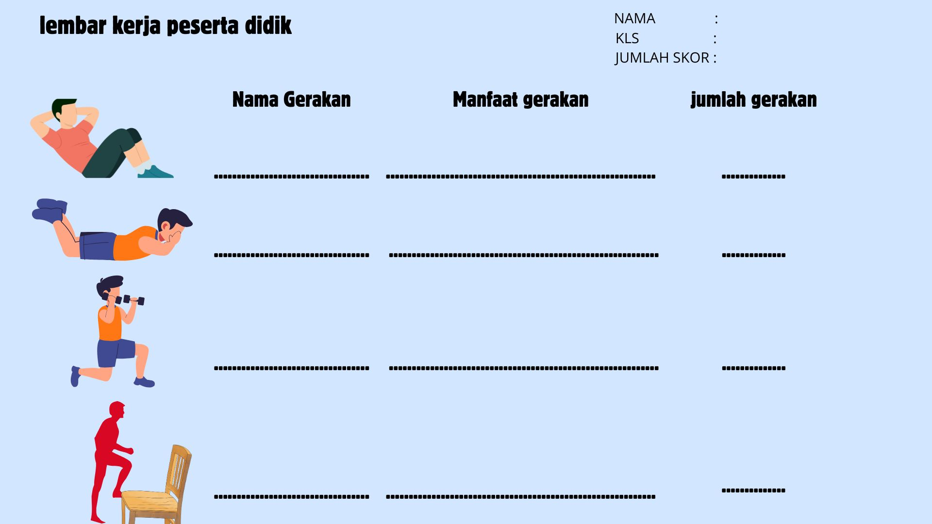

Pemetaan kesiapan belajar

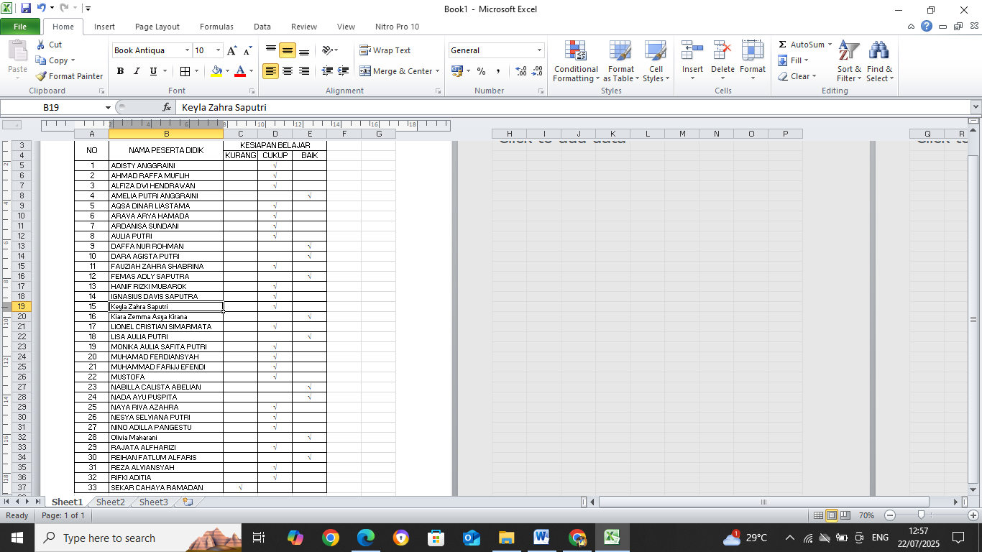

Assesmen Formatif :
1. Keterampilan
Penilaian keterampilan dengan latihan gerakan Psikomotor
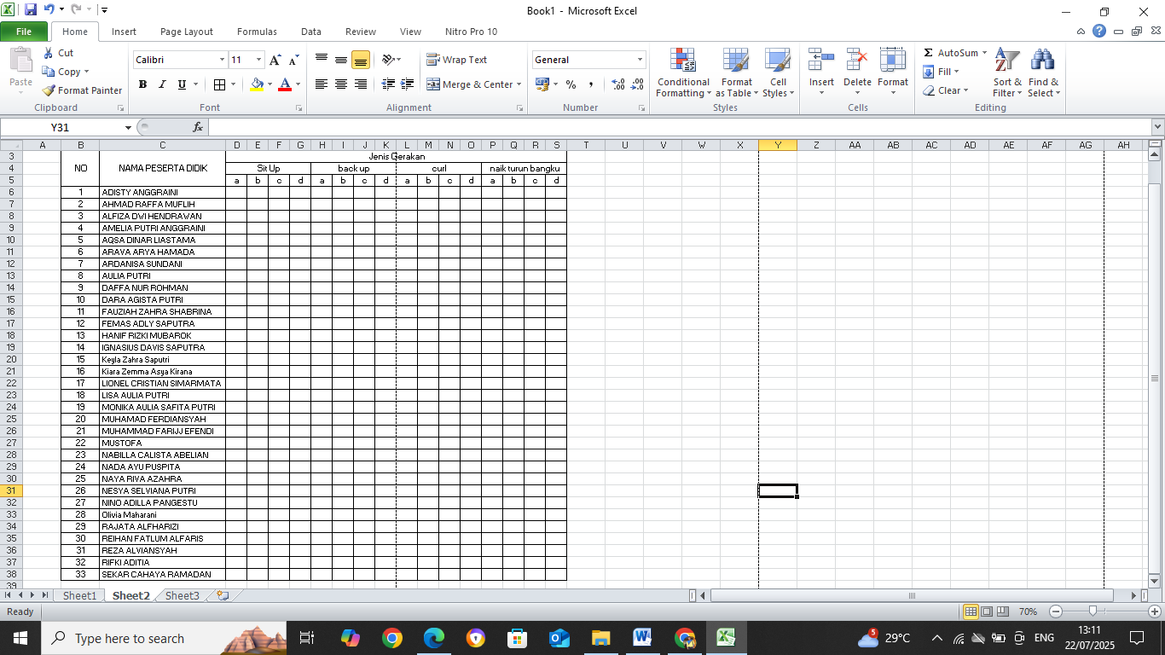
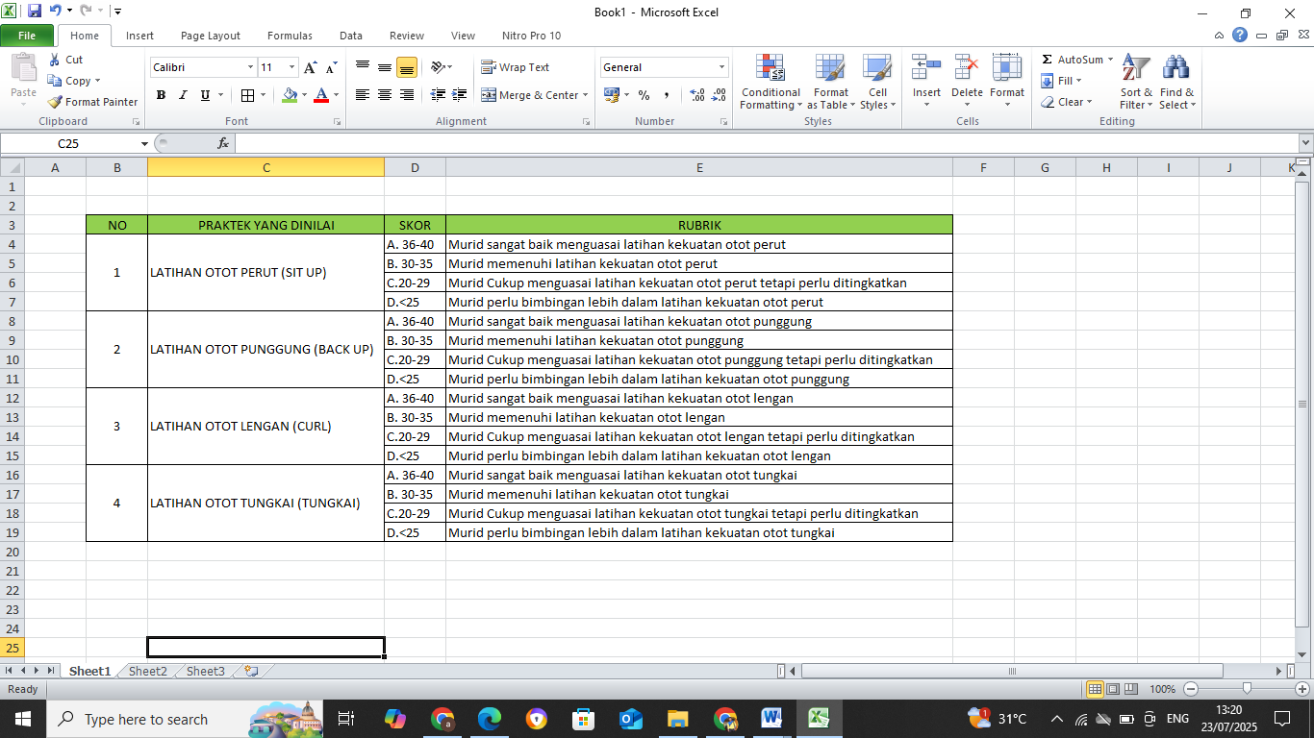
2. Pengetahuan
Penilaian pengetahuan dengan tes tertulis :
1. Jelaskan manfaat dari latihan sit up ?
2. Jelaskan manfaat dari latihan back up ?
3. Jelaskan manfaat dari latihan curl ?
4. Jelaskan manfaat dari latihan Naik turun bangku ?
Kunci jawaban :
1. untuk melatih kekuatan otot perut , untuk membentuk pola tubuh yang professional
2. untuk melatih otot punggung, untuk membentuk kekuatan yang fleksibel
3. untuk meltih kekuatan pada otot lengan
4. untuk melatih kekuatan otot tungkai

Rubric penilaian
Kriteria | Tercapai | Belum Tercapai
menyelesaikan soal dari latihan kekuatan dengan benar | Dapat menyelesaikan 3 soal dengan baik dan benar | Dapat menyelesaikan 1 soal dengan baik dan benar

